DOMINIQUE-VIRLOGEUX-WIKI - http://www.authentique-dominique.com/

Son nom précolombien est Wai'tu kubuli qui signifie « Son corps est grand ».
L’île avait été initialement peuplée par des Indiens arawaks, puis par des Caraïbes.
Le dimanche 3 novembre 1493, lors de son deuxième voyage aux Amériques, Christophe Colomb longe les rivages de l’île qu'il appelle ainsi Domingo — dimanche en espagnol —, d’où proviennent ses noms actuels, Dominique, en français et Dominica, en anglais. La Dominique, en anglais Dominica, est un pays et une île de l'archipel des Caraïbes,

L’île de la DO(MINIQUE) est située en plein cœur des petites Antilles, à 41 km au nord-nord-ouest de la Martinique, à 29 km au sud-est des Îles des Saintes et autant au sud -sud-ouest de Marie-Galante, ces dernières constituant deux des dépendances de la Guadeloupe.

Elle mesure 46 km de longueur, sur 25 km de largeur, soit une superficie de 750 km².
L'île est composée d'une chaîne de hauts pitons depuis son extrémité septentrionale à sa pointe méridionale ; le plus élevé, le Morne Diablotins, culmine à 1 447 m. Les sommets sont généralement dans les nuages Une des plus grandes îles des Petites Antilles, et la plus montagneuse,

Longer la Dominique en bateau est un beau spectacle, l’île est impressionnante avec sa végétation très dense qui semble impénétrable, très verte et offre des images à la Gustave Doré, ou encore de création du monde telle quelle était représentée dans les vieux catéchismes : rayons en éventail partant d’un relief tourmenté et se perdant dans les nuées.
La DO présente un intérêt touristique certain, peu développé
- RIVIERE INDIENNE - TRAFALGAR FALLS – EMERALD POOL – BOILING LAKE – SALYBIA – SOUFRIERE BAY – SCOTT’S HEAD (CACHACROU) – LAYOU RIVER – SULFUR SPRINGS - etc
http://www.authentique-dominique.com/randonnees-et-autres-loisirs.html

Mais hélas ! il pleut beaucoup (conséquence du relief).
La Dominique jouit d’un climat tropical avec des pluies abondantes qui alimentent les chutes d’eau. Il y a environ trente chutes d’eau formant des piscines naturelles, des sources d’eaux chaudes, 365 rivières et six sortes de forêts tropicales^{[réf. souhaitée]} dont la Rain Forest (forêt tropicale humide). Le parc national de Morne Trois Pitons est classé au patrimoine mondial naturel par l’UNESCO⁹.
L'île témoigne d'un volcanisme de type récent, d'intense activité, comme l'attestent les sites du Boiling Lake, lac en ébullition, et de la « Va -llée de la Désolation ». Cette dernière est constituée de sources chaudes qui empêchent le développement de toute vie végétale^{[réf. souhaitée]}, contrastant ainsi avec les forêts tropicales environnantes.

C- encore en DO que l’on trouve les meilleurs pamplemousses des Antilles et sans doute les moins chers. Et ses citrons verts (qui sont généralement des limes – sans vertus antiscorbutique – et non des « lemons ») alimentent les marchés des îles voisines.

10 bonnes raisons de visiter la Dominique
Mardi 12 juin 2018 à 06h27 Par Figaronautisme.com

Dotée d’une nature somptueuse et de mouillages de rêve, c’est l’île la moins peuplée et la plus sauvage des Antilles. Embarquement immédiat !

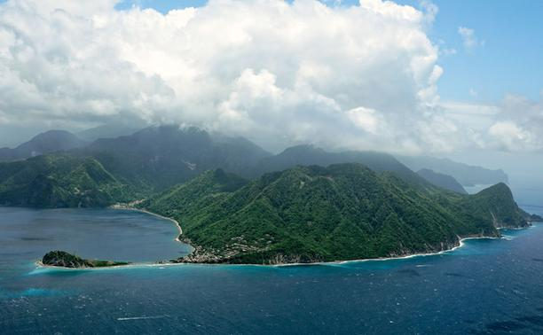
Frédéric Hédelin

1 - Une île mystérieuse
Avec son épaisse forêt tropicale et ses montagnes les plus hautes de l’arc antillais, l’île cultive un parfum de mystère. Peu peuplée, avec moins de 70.000 habitants répartis sur ses côtes, elle regorge de sites oubliés de la civilisation moderne : forêts primitives, volcans, chutes d’eau spectaculaires, spas naturels.

2 – Un haut lieu d’aventures
Autrefois repère de bandits de tout poil, la Dominique a servi de décor naturel au tournage de Pirates des Caraïbes 2 et 3. Toute l’équipe, installée à Rupert Bay, au nord de l’île, logeait dans des cabanes en bois et prenait ses repas sur la plage bordée de cocotiers. Une atmosphère de bout du monde qui se perpétue au mouillage, l’un des plus beaux de l’île.

3 – Un lieu préservé
L’île a été préservée de la frénésie immobilière. Ici, pas de villages vacances et très peu d’hôtels. Avec ses montagnes tombant à pic dans la mer, la Dominique n’a pas d’aéroport international, juste un aérodrome. Les échanges avec ses voisines la Guadeloupe et la Martinique s’effectuent par petit avion ou par ferry. Le nombre de touristes reste donc limité.

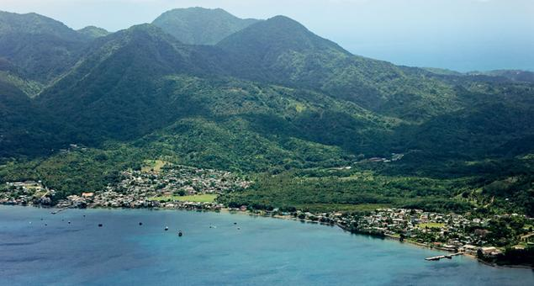
Prince Rupert Bay / Frédéric Hédelin

4 - Une belle navigation sous le vent
En venant des Saintes, situées 20 milles nautiques plus au nord, le plaisancier longe la côte sous le vent, dominée par la haute masse du Diablotin, un volcan qui culmine à 1 447 m. La navigation est aisée et permet de profiter de la beauté de la côte : petites maisons de couleur enfouies dans la végétation, grandes plages bordées d’une végétation luxuriante, montagnes moutonnées de vert profond s’étageant jusqu’au bleu du ciel.

5 – Des mouillages de charme
Rupert Bay est l’un des plus vastes mouillages de la Dominique, protégé par un pain de sucre. Les plaisanciers peuvent prendre une bouée ou ancrer face à Portsmouth, la deuxième ville de l’île ou plus à l’écart devant l’embouchure de l’Indian River, qui serpente dans la mangrove. Plus loin encore, quelques bateaux choisissent de mouiller devant une grande plage de sable doré. À 8 milles plus au sud, changement de décor avec Sunset Bay, une anse n’accueillant pas plus de 4 à 5 bateaux, devant un célèbre restaurant qui décline la langouste sous toutes ses formes. Enfin, des bouées sont mises à disposition devant Roseau, la pittoresque capitale de l’île.

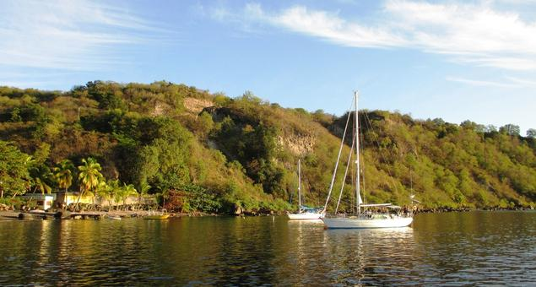
Mouillage de Sunset Bay / Wikipedia

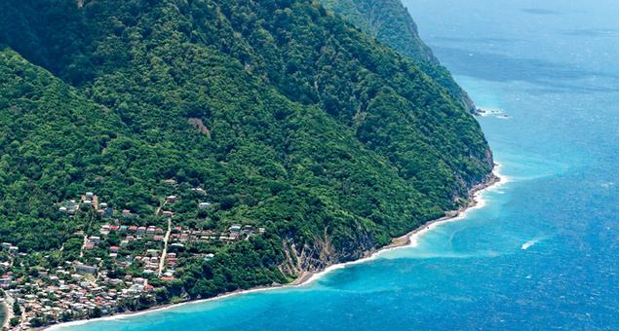
Roseau Bay / Frédéric Hédelin

6- Une capitale pittoresque
Roseau ne compte que 20.000 habitants. Ses rues sont bordées de maisons de bois colorées, soigneusement peintes et agrémentées de plantes exotiques. Un peu à l’écart de la ville, le jardin botanique, bien entretenu, abrite des manguiers centenaires et des forêts de bambous enchevêtrées de lianes. Un sentier mène au sommet d’un piton d’où toute la baie de Roseau se dévoile.

7 – Un emblème multicolore
Plus de 160 espèces d’oiseaux ont été recensées sur l’île de la Dominique, ce qui en fait l’une des plus riches des Antilles. La plus menacée, et aujourd’hui la plus protégée, c’est le Sisserou ou Perroquet Impérial, l’un des oiseaux les plus grands des Caraïbes. Emblème de l’île, il se reconnaît à son dos vert et à son poitrail pourpre. Dans les montagnes, il n’est pas rare de croiser un autre perroquet, plus vert et plus
petit, le Jaco.

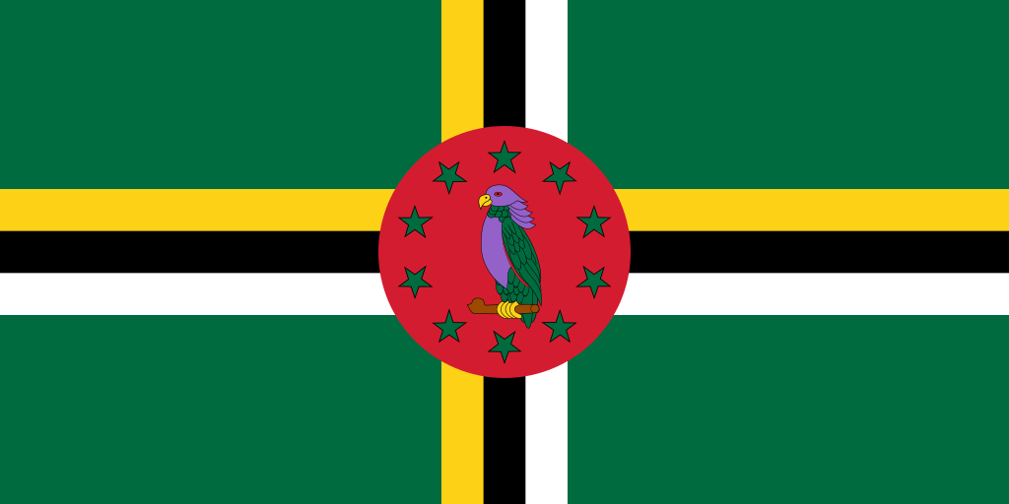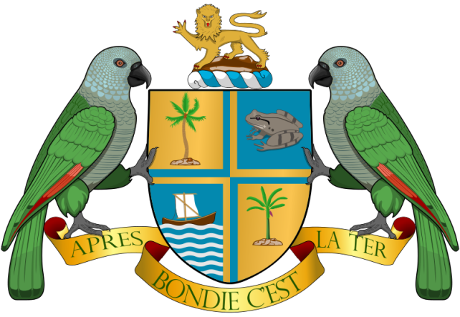

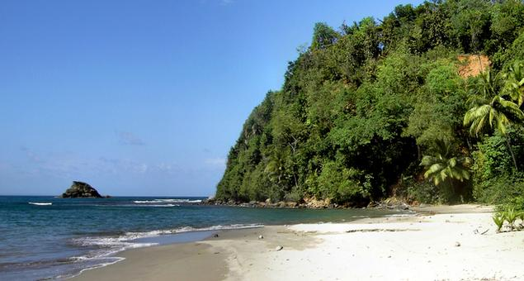
Hampstead Beach / Wikipedia

8 – Un haut lieu pour les cétacés
Avec des fonds marins profonds et des eaux calmes, la Dominique est l’un des rares endroits au monde où il est possible d’observer des baleines toute l’année. Plusieurs espèces s’y côtoient : baleines à bosses, cachalots, baleines bleues ou blanches… L’île offre également de superbes spots de plongée. Son corail étant resté en bon état, il abrite une multitude d’espèces tropicales et notamment des tortues. http://www.authentique-dominique.com/la-plongee.html
http://www.authentique-dominique.com/observation-des-animaux.html

9 – Au plus près de la nature
Destination incontournable pour les amoureux de la nature, la Dominique offre de belles randonnées au cœur d’une nature exubérante par un sentier parcourant l’île, du nord au sud. Il traverse le parc national des Trois Pitons, inscrit sur la liste du patrimoine mondial de l’Unesco. À ne pas manquer non plus, les chutes de Trafalgar, hautes de 38 m et le lac Bouillant, d’où s’échappent des gaz de lave en fusion. http://www.authentique-dominique.com/waitukubuli-national-trail.html

10 – Une ambiance dépaysante
La Dominique a été la première île à devenir indépendante en 1978. C’est aussi la seule de l’arc antillais qui abrite encore une communauté de 3 500 Indiens, lointains descendants du peuple qui prit pied dans les Caraïbes au XIVe siècle. Les Dominiquais sont particulièrement fiers de leur île et accueillent les visiteurs avec beaucoup de gentillesse. La langue principale est l’anglais mais beaucoup d’entre eux parlent également le français, du fait de la proximité de la Martinique et de la Guadeloupe.
Pour vous accompagner dans vos navigations aux Antilles, n'hésitez pas à télécharger l'application Guides Escales du Bloc Marine. Au programme : informations détaillées sur les ports, les meilleurs mouillages, des conseils pour des escales à terre, des photos et des cartes précises et à jour.

A lire aussi :
San Sebastián, destination sportive et culturelle
Snorkeling : les 5 bienfaits du tuba
SERVICE:
Toutes les prévisions météo du littoral et en mer pour la France par téléphone au 3201*.
Toutes les prévisions météo de vos voyages et vos navigations à l'étranger au 0899 70 12 34**.

